河南省科协关于加强全省科普中国信息员队伍建设的意见

各省辖市、济源示范区科协，各全省学会、协会、研究会，各有关单位：
为进一步壮大我省科普中国信息员队伍，切实打通科学传播“最后一公里”，有效服务人民群众对美好生活的科普需求，助推公民科学素质跨越提升，现就加强全省科普中国信息员队伍建设提出如下意见。
一、充分认识科普中国信息员队伍建设的重要意义
加强科普中国信息员队伍建设，发挥“移动科普中国e站”作用，实现科普信息分类精准推送，是贯彻落实习近平总书记关于科协组织“要接长手臂，扎根基层，促进科学普及和推广”指示精神的具体行动，是提升科协工作深度和广度的有效方式，是打通科学传播“最后一公里”提高公民科学素质的重要手段，是推进“科普中国”在全省落地应用的主要抓手。各级科协组织要高度重视，将加强科普中国信息员队伍建设纳入当地全民科学素质工作规划、科普工作规划，进一步明确目标，完善机制，抓好落实，抓出成效。
二、壮大科普中国信息员队伍，提升科学传播实效
要按照“面向基层，专兼并重，服务人民，融合发展”的原则，进一步壮大科普中国信息员队伍，吸纳更多公众成为科学知识的倡导者、传播者、践行者，营造全民科学素质工作浓厚氛围。要广泛发动科技工作者、学会会员、学校教师、高校学生、企业员工、“三长”、村（社区）网格员等下载使用科普中国App，并注册成为科普信息员。要通过电视台、报刊、微信公众号等媒体进行广泛宣传，结合各类科普活动播放科普中国音视频、发放宣传彩页，让更多群众了解“科普中国”“中原科普”优质科普资源，主动注册成为科普中国信息员。要发挥各级各类科普教育基地、科技场馆、科普示范社区、农村科普示范基地、大中小学校等科普阵地作用，扩大“科普中国”“中原科普”知晓度和影响力。
要以提升信息传播量和用户活跃度为目标，大力引导科普中国信息员广泛传播分享“科普中国”“中原科普”优质资源，争当服务基层群众的优秀科学传播者。引导科普中国信息员通过微信、微博、QQ等渠道，将“科普中国”“中原科普”内容资源传播给身边群众。引导科普中国信息员经常登录科普中国网站，下载、使用、传播科普图文、音视频资源。引导科普中国信息员以群众喜闻乐见的形式主动开展线上线下科普宣传活动，并通过科普中国APP或科普中国网站上传活动信息。
三、加强科普中国信息员队伍建设工作的管理
省科协将定期通报各地科普中国信息员队伍建设情况，并以注册量、传播量、活跃度、活动信息发布量等为评价指标，每年对表现突出的单位和个人进行表彰奖励。科普中国信息员队伍建设将纳入科普示范县（市、区）创建及各类科普项目推荐评选的评价指标体系，并逐年提高标准，力争到2025年，全省科普中国信息员注册比例达到2%。2021年起，申报创建科普示范县（市、区）、科普示范社区等项目的，科普中国信息员注册比例不得低于1%。
各级科协组织可在科普中国APP选择对应管理等级，查看本地区科普中国信息员注册量、传播量、活跃度等数据，及时掌握工作动态。要结合实际制定本地区科普中国信息员队伍发展规划，建立科普信息传播激励机制，提高本地区科普中国内容资源传播分享能力，避免出现重建设轻管理、重数量轻质量现象。要及时总结工作成效、先进做法和典型经验，并反馈省科协科普部。

附件：科普中国App使用手册

河南省科协
2021年3月26日

附件
科普中国APP使用手册（2021简版）
一、科普中国信息员定义
科普中国信息员（科普中国APP中简称科普员）是完成科普中国APP实名注册认证并经常性开展科普信息传播的用户。科普中国信息员要下载使用科普中国APP，通过微信群、QQ群、公众号等社交渠道将科普中国信息传递给周边群众，积极配合有关部门参与各类科技教育与传播普及活动。
- 科普中国APP下载安装与注册认证

1.在手机应用商店搜索“科普中国——开启你的智慧生活”，或扫描下方二维码下载安装。

2.打开科普中国APP，底部导航栏进入“我的”界面，点击头像旁边的“登录/注册”进入登录页，完成注册并登录。
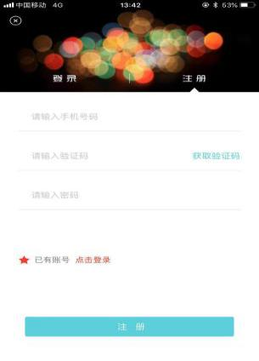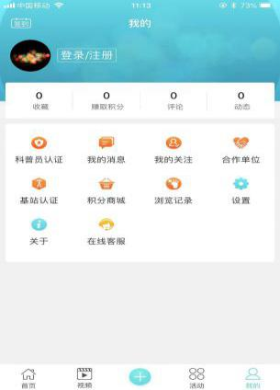
3.注册成功后，首次登录会弹出提示认证成为科普员的信息，根据提示完成认证。如果当时没有完成认证，可以在“我的”界面，点击“科普员补资料”完成认证。

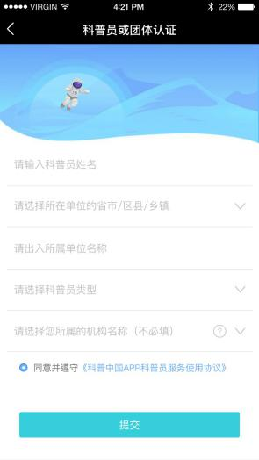
4.科普员采用实名制，请如实填写信息。非科协系统的人员请选择“个人用户”。科协管理人员或区域负责人可以在“科普员类型”注册为市级、区县级或乡镇级管理员。已注册“个人用户”、需要申请管理员权限的科协工作人员，可以修改个人信息提出认证申请。
三、科普中国APP功能简介及使用
现共有首页、视频、+（社团）、活动、我的5个板块。
1.首页。科普中国APP首页汇聚海量科普资讯，用户可根据自己的需要选择浏览相关资讯，同时也可以通过文章底部评论、收藏、分享功能进行相应的操作。顶部导航栏分设科技、健康、军事、校园、社区、乡村等频道，用户可选择自己感兴趣的频道加入导航栏。
2.视频。视频板块汇聚海量国内外优秀科普视频用户可以观看、分享、下载，下载的视频，在“我的”板块——设置——离线下载处观看。
3.+（社团）。用户可以通过点击“+”选择相应的社团，快速发布社团动态。
4.活动。活动栏目分为官方活动、地方活动、社团首页三部分。地方活动主要发布全国各省市举办的各种科普活动。鼓励各地积极在科普中国App发布科普活动信息（操作过程参阅App内“常见问题”），可自行上传，也可直接将信息稿件发到529900808@qq.com，由科普中国运维人员代为上传。活动信息发布情况将是省科协年度考核内容之一。
5.我的。主要针对用户进行私人设置。
各级管理用户：点击“科普员管理”，可以查看自己管理范围内的科普员队伍建设情况（不同时段、不同区县的注册量、转发量、活跃度等）。
所有用户可在“我的”修改个人资料，签到（连续签到可获得相应的激励），查看收藏的内容，查看收到的通知、评论、赞，也可以在“积分商城”使用积分兑换话费。

